附件5
北京师范大学珠海园区第三届“京师杯”
课外学术科技作品竞赛作品提交规范
一、作品格式规范
为保证参赛作品的规范性，现就作品基本格式要求规定如下（对未规定项不作要求，可自行调整；英文论文参照本学科领域英文论文格式要求）：
（一）字体和字号
题目：三号黑体居中
摘要：小四号宋体
关键词：小四号宋体
正文：小四号宋体
（二）页边距及行距
左边距：25mm；上边距：25mm；右边距：20mm；下边距：20mm
正文段落和标题一律采用固定行间距固定值20磅；各级标题段前、段后各0.5行。
（三）字数要求
学术论文类参赛作品正文字数最好不超过8000字，社会调查报告类参赛作品字数最好不超过12000字。
（四）注意事项
为保证竞赛的公平性，本次竞赛为匿名评审，参赛作品禁止以任何形式透露作者姓名、指导教师、所在院系等信息和内容，正文内容要求简洁、规范，避免过度包装。

二、参赛作品命名规则
（一）参赛作品统一命名为：“京师杯+团队类别+作品名称+负责人姓名”，以pdf格式提交。团队类别分为本科生团队(A)、研究生团队(B)
例：“京师杯+A+法学+环境行政公益诉讼实证研究+张三”。
（二）作品申报表统一命名为：“京师杯+项目申报表+作品名称+负责人姓名”，以docx格式（Word文档）提交。
例：“京师杯+作品申报表+北师大“金课”的特征研究+李四”。
（三）信息汇总表统一命名为：“京师杯+信息汇总表+作品名称+负责人姓名”，填写完汇总表信息后将表内红色示例字样删除，以xlsx格式（Excel表格）提交。
例：“京师杯+信息汇总表+XXX实证研究+张三”；
- 诚信承诺书统一命名为：“诚信承诺书+作品名称+负责人姓名”，下载附件并打印，由团队成员签字后扫描成电子版，以pdf格式提交。
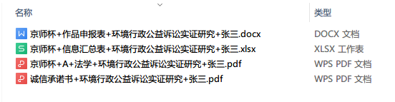

例：“诚信承诺书+环境行政公益诉讼实证研究+张三”。
京师杯提交文件图例
- 作品投递注意事项
参赛作品涉及下列内容时，必须由申报者提供有关部门的证明材料，否则不予评审。
（一）动植物新品种的发现或培育，须有省级以上农科部门或科研院所开具证明；
（二）对国家保护动植物的研究，须有省级以上林业部门开具证明，证明该项研究的过程中未产生对所研究的动植物繁衍、生长不利的影响；
（三）新药物的研究，须有卫生行政部门授权机构的鉴定证明；
（四）医疗卫生研究须通过专家鉴定，并应附有在公开发行的专业性杂志上发表过的文章；
（五）涉及燃气用具等与人民生命财产安全有关用具的研究，须有国家相应行政部门授权机构的认定证明。
- 各单位作品提交规则
各单位发送参赛学生申报作品时，应以4个附件（参赛作品、作品申报表、信息汇总表、诚信承诺书）的形式进行发送。每个附件的命名为：“XX单位＋参赛作品”“XX单位＋作品申报表”“XX单位＋信息汇总表”“XX单位＋诚信承诺书”。邮件主题命名为：单位名称+作品数量+书院联络人＋联系方式。（如：XX书院＋65份＋张老师＋1XXXXXXXXXX）压缩包内的作品排序应该与汇总表内的作品排序一致。具体操作详见下图及注解。
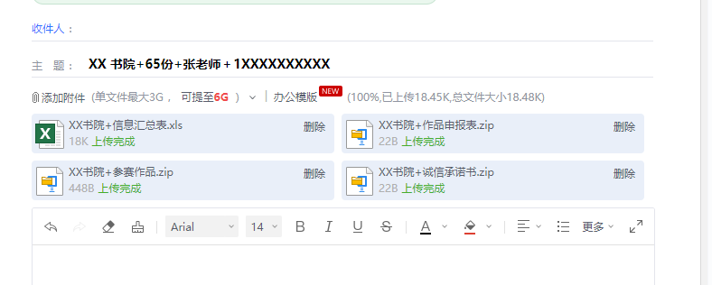
各单位团委发送至校区团委的邮箱页面示例：

各单位团委发送至校区团委的附件页面示例：
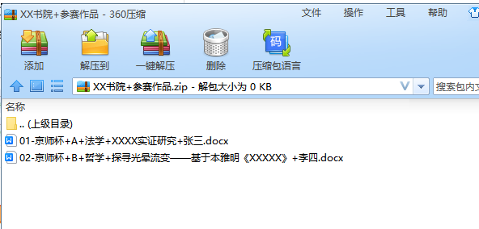
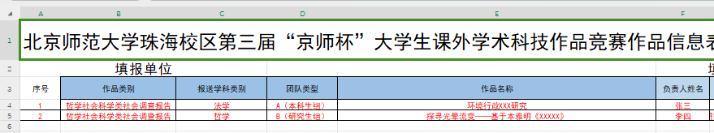
请注意：汇总表里作品的顺序和３份压缩包（参赛作品、申报表、诚信承诺书）里作品的顺序一致。

